**附件1：**

**成教学生缴费指南**

1. 缴费时间

**2024年3月8日——4月14日**

1. 缴费流程
2. 打开微信，关注“苏工院微服”，点击“缴费系统”（如图1）。

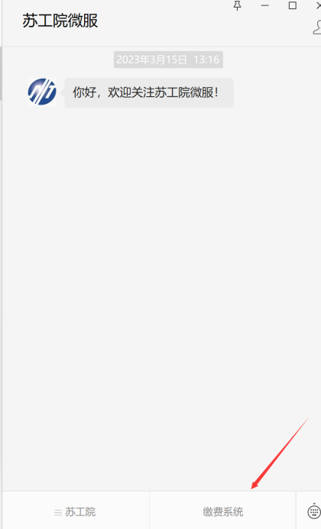 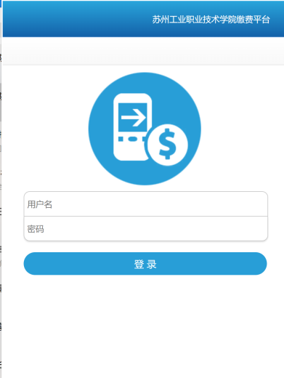

图1 图2

1. 输入登录信息。点击“登录”（如图2）。

**22、23级老生：用户名为学号，密码为身份证后六位@Sgy**

**24级新生：用户名为学号，密码为学号**

3.选择支付渠道，完成支付（如图3）。

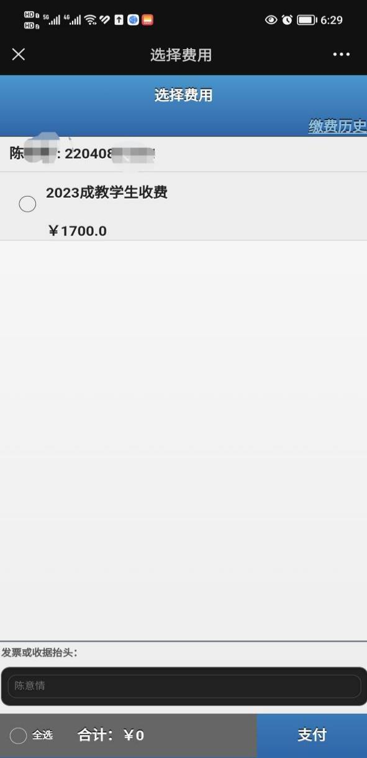

图3

4.缴费完成情况可再次登录系统查询缴费状况。